Анкета-заявка
на участие
в XII Всероссийском заочном конкурсе учебных проектов
в образовательной области «Технология» имени М.И. Гуревича

1. Фамилия, имя, отчество автора проекта (полностью) Широкова Софья Михайловна 2. Фамилия, имя, отчество руководителя проекта (полностью) Грицына Валентина Петровна
3. Тема проекта « Хлеб – всему голова»
4. Адрес образовательной организации
Индекс 346880 область (край\округ) Ростовская область
город _Батайск_ улица Белорусская дом 86
федеральный телефонный код города 886354 телефон/факс 9-92-02
e-mail (автора или руководителя) gitzyna.valya@yandex.ru

Дата заполнения 14.05.2019 г.

МИНИСТЕРСТВО ОБРАЗОВАНИЯ И НАУКИ РФ
Муниципальное бюджетное образовательное учреждение Средняя образовательная школа №4 с углубленным изучением отдельных предметов

ТВОРОЧЕСКИЙ ПРОЕКТ ПО ТЕХНОЛОГИИ
РАЗДЕЛ « Культура дома»
Тема проекта «Хлеб всему голова»
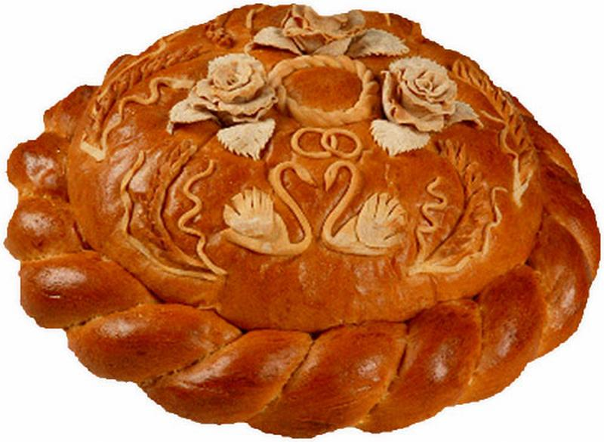
Выполнила: Широкова Софья
учащаяся 7 «А» класса
Руководитель: Грицына В.П.
учитель технологии школы

г.Батайск
2019 год
План.
- Выбор и обоснование темы проекта . - Цели и задачи. - История хлеба на Руси. - Организационно- подготовительный этап: Полезные советы. Инвентарь и оборудование. - Исследовательская работа: Варианты идей и предложений Варианты техники приготовления -Технологическая последовательность приготовления блюд из хлеба; - Эстетическая оценка готового блюда - Экономический расчет - Экологическая справка
- Самооценка выполнения творческого проекта -Реклама

Выбор, обоснование и актуальность темы проекта.
«В здоровом теле- здоровый дух!» - настроение, здоровье, готовность трудиться во многом зависят от питания. Недавно я была в гостях у подруги. Она меня угостила чаем, к нему подала пироженные из хлеба, которые она приготовила с мамой. Мне не только понравились пироженные, но была удивлена рецептом его приготовления. Сразу вспомнила пословицу: «Хлеб-всему голова». В нашей семье любят разные сорта хлеба и батона: пшеничный , ржаной, отрубной … Часто бывают излишки хлеба, а выбрасывать хлеб – грех. Бабушка резала зачерствевший хлеб на сухарики или жарила гренки. Постепенно накопилось много сухариков и не хочется уже гренок.
Так в нашей семье появилась проблема : как можно использовать излишки хлеба или зачерствевший несвежий хлеб для приготовления каких-либо блюд. Много интересных способов приготовления блюд из хлебных изделий я узнала из книги по кулинарию, у меня есть замечательная книга «Энциклопедия русской кухни», много информации я нашла в интернете. Оказывается, блюдо из хлеба - отличный пример того, что можно украсить и разнообразить повседневное меню с помощью того же стандартного набора продуктов, которым мы пользуемся ежедневно.
Моя цель: изготовить блюдо с использованием хлеба и доставить удовольствие себе и своим родным. По готовке такого блюда я решила выполнить и защитить творческий проект по технологии. Вот и назвала я свой проект «Хлеб-всему голова», считая эту тему актуальной на сегодняшний день почти в каждой семье. Ведь мы, молодое подрастающее поколение забываем порой настоящую цену хлеба. Приступая к творческой работе, я продумала все задачи и этапы, которые предстоит решать по ходу приготовления блюда и оформления проекта.
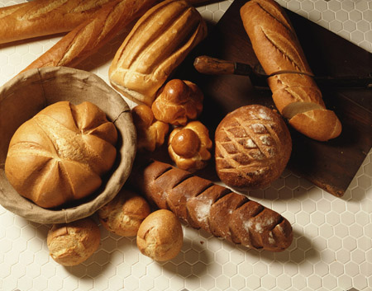
Цель моей работы.
1.Научиться использовать хлеб для приготовления различных блюд. 2. Составить рецепт и приготовить блюдо из лишнего хлеба.
2.Научиться применять Интернет-ресурсы для интеллектуального развития и повышения кругозора в области кулинарии.
3.Закрепить знания, умения и навыки по способам приготовления блюд.
4.Доставить удовольствие себе и своим родным.
Задачи:
1.Изучить потребительский рынок.
2.Рассмотреть различные варианты приготовления блюд из лишнего или зачерствевшего хлеба.
3.Выполнить предварительный расчет материальных затрат.
4.Провести подготовительную работу.
5.Провести исследовательскую работу.
6.Вспомнить и повторить правила санитарии и работы на кухне, изученные на уроках технологии.
7.Творчески оформить мой проект и защитить его.
8. Поделиться хорошим результатом с подругами, дать им полезные советы по использованию остатков хлеба в доме.

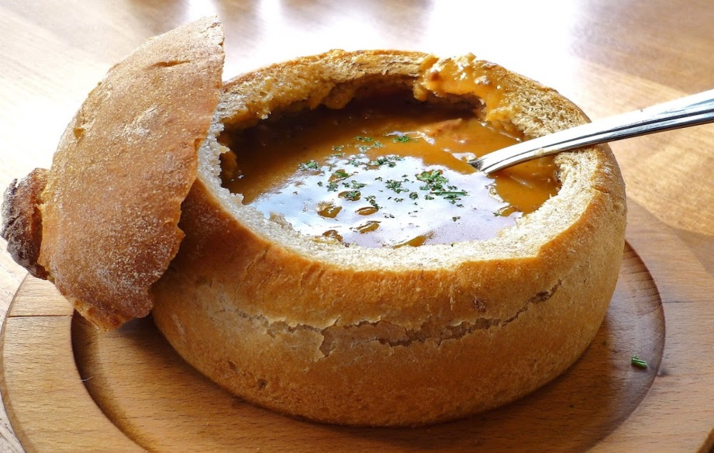
История хлеба.
По мнению историков, хлеб на территории России появился примерно пятнадцать тысяч лет тому назад. В древние времена люди думали о том, как прокормиться и выжить в тяжелых условиях. Поэтому люди находились в постоянном поиске пропитания, в результате чего они обратили внимание на необычные растения, которые обладали свойством насыщать и утолять голод. Эти растения оказались предшественниками современных злаковых культур, таких как пшеница, рожь или овес. Изначально, люди поедали зерна в сыром виде, а затем стали растирать зерна камнями, получая муку грубого помола. Они ее варили и делали своеобразную кашу, включая зерновые в ежедневный рацион. В результате такой первобытный вид обработки является прообразом изготовления муки и выпекания хлеба. Известно, что в примитивном своем виде, хлеб напоминал кашицу из зерновых, которые обычно были не доваренными. Этот прообраз хлеба можно встретить среди народов Африки, а также во многих азиатских селениях. Многие историки и археологи считают, что мысль запекать хлеб на огне пришла людям благодаря случаю. По время приготовления каши, часть смеси попало в огонь, и получилась лепешка, которая очень привлекла людей своим поджаристым вкусом и запахом. Поэтому люди стали не варить хлеб, а выпекать. Они месили кашу и запекали ее в виде лепешек. Получались подгорелые, немного жестковатые куски, которые источали приятный аромат и имели насыщенный вкус. Таким образом, стало появляться на Руси хлебопечение. Появление хлеба привило им любовь к той земле, которая дает им урожай и позволяет не умереть с голода. Чуть позже египтяне научились готовить хлеб из дрожжевого теста.
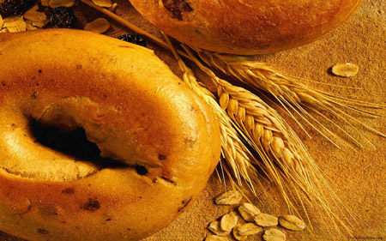
Издавна было принято, прежде, чем начинать есть хлеб, разломать его и раздать всем присутствующим. Также существовала традиция - следовало поцеловать хлеб, когда хозяева подавали каравай с солью в знак гостеприимства.
Детей учили с детства относиться к хлебу не просто, как к еде, а ценить хлеб, проявлять любовь так же, как и к Родине, Матери и Отцу. Детям с малого возраста объясняли, что ценность хлеба очень велика, так как появляется он благодаря нелегкому труду 120 профессий.
Сбор информации по теме проекта. Правила работы на кухне.
Работу с пищевыми продуктами выполняют в чистой специальной одежде- фартуке и косынке. До начала работы инвентарь и продукты аккуратно складываются на рабочем месте, которое в свою очередь должно быть чистым. Приготовление надо выполнять качественно и в срок, предметы следует класть сразу же на свое место, а отходы надо выбрасывать в мусорное ведро для пищевых отходов. Необходимо бережно относиться к продуктам, стараясь делать так, чтобы отходов было меньше. Предметы надо сохранять в чистоте. Нужно строго выполнять правила работы с горячей посудой и жидкостями.

Инвентарь и оборудование:
Газовая печь, сковородка, венчик, ложка, нож, чашка для смешивания ингредиентов, доска разделочная, прихватка, деревянная лопатка. Для выпечки пирога лучше всего использовать круглую сковородку любого размера.
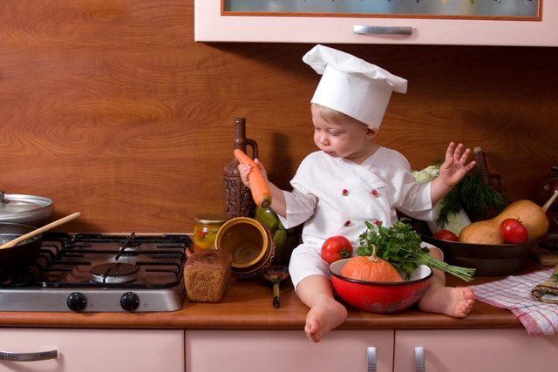
Питательная ценность хлеба.
Продукт | Вода ,г | Белки,г | Жиры,г | Углеводы,г | ккал
Хлеб из муки 1 сорта | 34,3 | 7,7 | 2,4 | 53,4 | 254

Невозможно перечислить все виды и сорта хлеба сразу. Я попытаюсь привести несколько самых важных примеров:
1.Хлеб белый.
2.Хлеб чёрный.
3.Кукурузный хлеб.
4.Бездрожжевой хлеб.
5.Картофельный хлеб.
У каждого из всех видов есть своим пищевые ценности и польза. Не зря на Руси говорили так:
«Там и рай, где хлеба край . »
«У кого хлебушко , у того и счастье.»
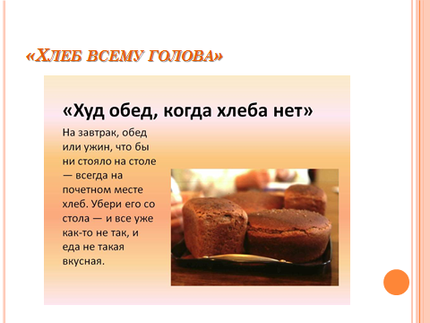

Исследовательская работа
Прототипом хлеба стала лепешка из разведённой на воде каши из зерен пшеницы и поджаренной на костре.
Прототип пирога на Руси: Пироги – национальное русское кушанье, которое, по сути, представляет собой хлеб с начинкой. Русские люди относились к пирогу с таким же почтением, как и к самому хлебу. Также как и с хлебом, с пирогами связана масса традиций, пословиц и поговорок, народных сказаний.
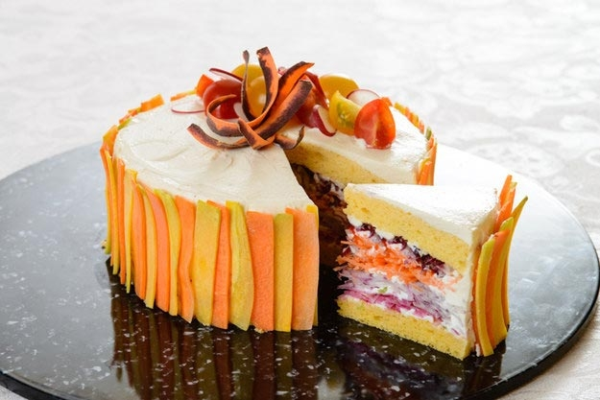

Прототипы запеканки: прототипом запеканки послужил пирог на скорую руку, который получился из остатков еды со стола (яйца, сливки, овощи или творог, мясо или фрукты, горсть муки или крупы). Историки кулинарии сходятся лишь в одном: это блюдо совершенно точно появилось ради экономии, а не ради вкусовых изысков.

Анализ идей и вариантов приготовления
Простые и сытные блюда можно приготовить из черствого хлеба: белого батона или черного. На завтрак и в дорогу — незаменимая вкусная еда!

1. Ленивый пирог из белого хлеба с сыром, с добавлением овощей или зелени.

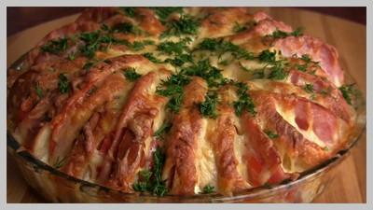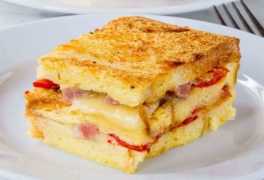

Без дополнительных добавок. Быстро, вкусно и полезно.

2. Запеканка из белого банота с биконом и сыром.

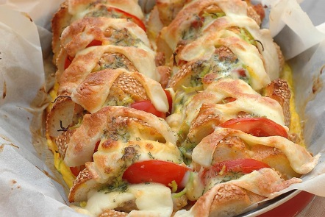 Запеканка аппетитная и очень сытная. С добавлением помидора будет мягче и сочнее.

3. Пирог из батона и яиц с яблоками.
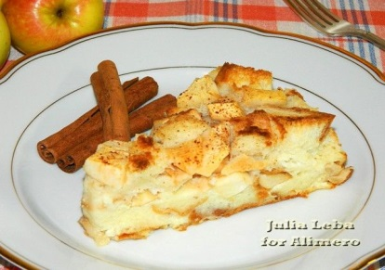 Для приготовления понадобится меньше времени, чем для приготовления шарлотки. Для любителей яблок это отличный рецепт. Подача возможна разнообразная, все зависит от фантазии.

4. Сладкие пудинги
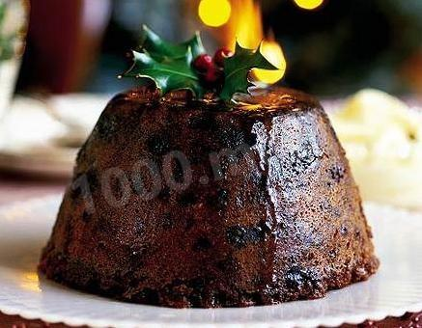 «Новогодний пудинг» с орехами и изюмом.
Этот рецепт подойдёт для людей, которые любят сладкое, но им не нравится тратить много времени на приготовление десерта.
5. Батон-пицца с помидорами

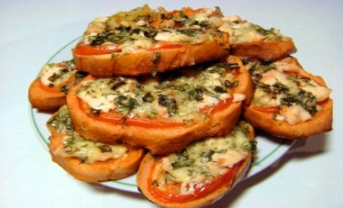

Нежный и вкусный продукт, не требующий много затрат времени.
Вывод: Я решила приготовить запеканку, блюдо должно получиться как для взрослых , так и для детей полезной и здоровой пищей. В семье у нас запеканки любят все, но готовят их очень редко, получается хлопотно и не всегда есть нужные для запеканки продукты. Я рассмотрела множество простых рецептов хлебных запеканок, которые не требуют больших затрат по времени и экономичны, так как продукты для них не надо покупать заранее, они почти постоянно имеются дома. Захотел и приготовил!
Анализ вариантов техники приготовления запеканки
1. Запеканка из батона и сыра. Блюдо запеканки с сыром считается диетической закуской. Хлеб для него необходимо резать более тонкими ломтиками, а начинка вообще не содержит майонеза – это великолепное решения для тех, кто следит за своей фигурой.
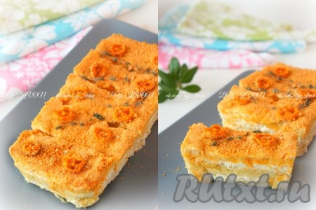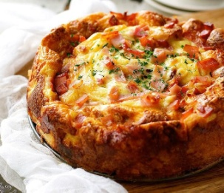

2. запеканка с ветчиной и томатами

Блюдо очень вкусное и сытное, оно понравиться не только взрослым, но и детям. Ингредиенты для начинки можно выбирать самые разнообразные. Выглядит эта закуска весьма привлекательно.
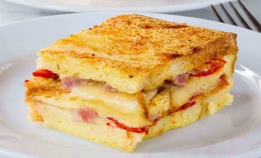
3. Сладкая творожная запеканка с добавлением ягод. Великолепное блюдо для десерта.
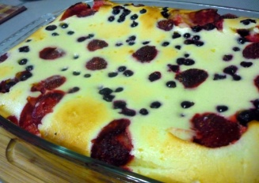
4. Запеканка из хлеба, вермишели-паутинки и кусочков отварного мяса и специй
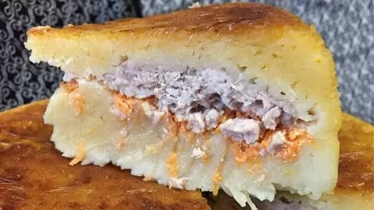
5. Манник запеканка на ряженке
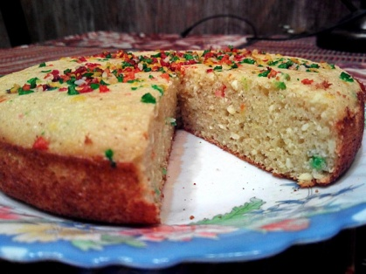

6.Запеканка из хлеба и фарша под сметанной заливкой, украшенная зеленью.

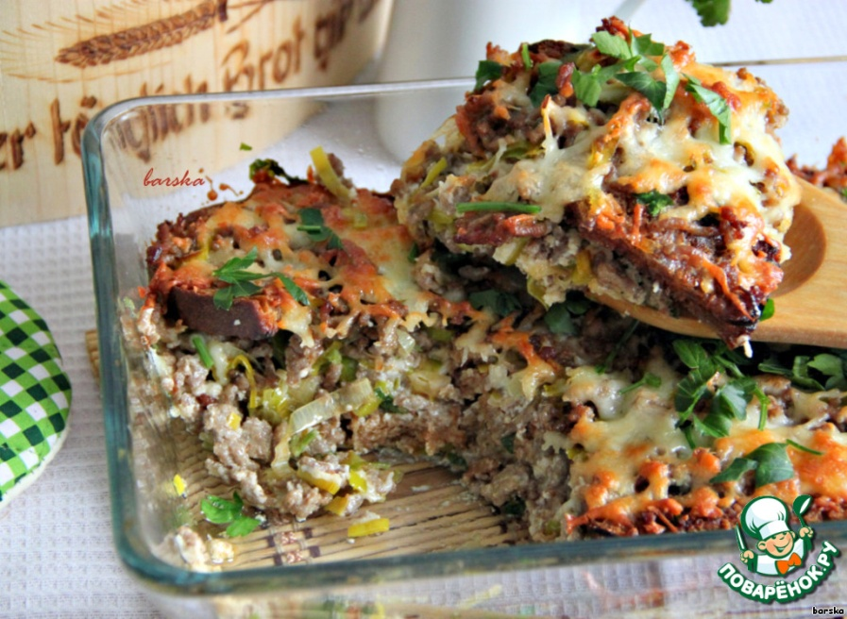
7. сладкая запеканка с добавлением варенья и корицы
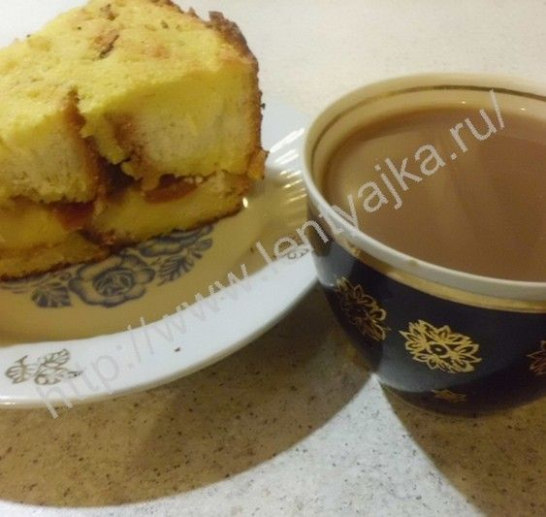
Вариант приготовления моей запеканки из хлеба: 1. запеканку из хлеба можно подать как диетическое блюдо, можно использовать грибы, сыр. 2.Во втором случае – можно добавить более сытные продукты. Такие как: помидоры, майонез, мясо и др. Свою запеканку я решила подать к столу как сытную закуску, так как блюдо должно понравиться всем и взрослым, и детям .Поэтому мой выбор остановился на запеканке с ветчиной и томатами: -Начинка для запеканки классическая. Моя идея: добавить мелко нарезанную зелень. Будет великолепный запах и вкус. -Для оформления своего блюда я использую помидоры и сыр. -Запеканку из хлеба подам к столу на красивом плоском блюде.
Экономическая оценка будущего блюда
Запеканка из хлеба выйдет дешево, ведь некоторые продукты куплены заранее и мне нужны продукты, которыми мы пользуемся каждый день. У нас есть сыр, соль, яйцо, зелень. Мне понадобится купить продукты, на которые я потрачу: -баночка томата 250 гр - 45,00 рублей -3 помидора свежих 120 гр – 25,00 рублей - ветчина 500 гр – 160,00 рублей -сыр 300 гр – 115,00 рублей.
Запеканка может стоит 345 ,00 рублей
Экологическая оценка будущего блюда
Мое блюдо будет экологически чистым, так как все используемые продукты для запеканки растительного и животного происхождения, то есть – натуральные. Покупая продукты, мы проверяет, чтобы стоял на них знак ГОСТ.
Рецепт моей запеканки
батон нарезной 1 шт. , ветчина 500 г, сыр 300 г,
помидоры 3 шт.,
яйцо 5-6 шт.
молоко 200 мл
масло сливочное 150 — 200 г
зелень укропа или петрушки
Технологическая последовательность приготовления запеканки
Нет ничего проще, чем взять наши любимые ингредиенты для завтрака, сложить их в форму для выпекания и запечь в духовке. Если позволяет время, то можем вечером подготовить форму для запекания, выложить все ингредиенты и залить их взбитыми яйцами с молоком. За ночь хлеб, как губка, впитает яичную смесь и мы получим невероятно вкусную запеканку с хрустящей корочкой и нежной сырной прослойкой.
1.Нарезать ветчину кольцами. 2.Помидоры нарезать тонкими кружочками. 3.Сыр натереть на крупной терке. 4.Отрезать краешек каждого кусочка батона. 5.Намазать хлеб сливочным маслом.
Для заливки: В миску вбить яйца и добавить молоко,соль перец по вкусу, можно добавить любимые специи. Взбить при помощи венчика. Форму диаметром 26 см смазать сливочным маслом и выложить ломтики батона по кругу.
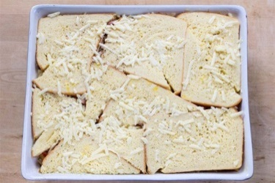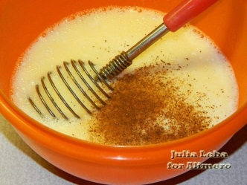
6.Выложить помидоры и ветчину между ломтиками хлеба. Сверху залить яичной смесью.
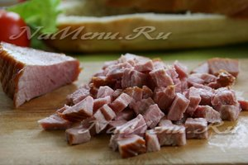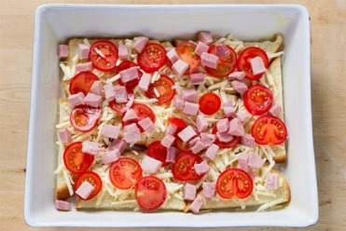
7.Посыпать тертым сыром и отправить в духовку t 170 градусов примерно на 30 минут. Должна получиться хорошая румяная корочка
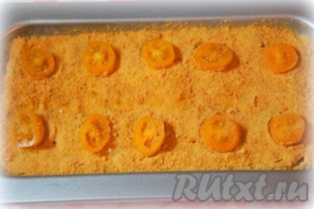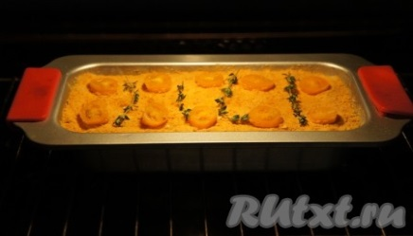
Запеканка из батона готова!
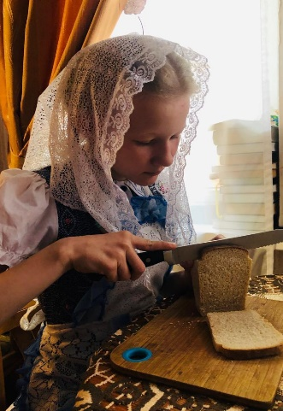
Эстетическое описание готового блюда.
Запеканка удалась на славу! Корочка румяная, золотистая, запеканка сытная, очень аппетитная, пальчики оближешь! Теперь незачем выбрасывать подсохший хлеб, из него можно приготовить запеканку. Для приготовления запеканки понадобятся самые обычные продукты, которые можно найти в холодильнике. Это блюдо идеально подойдет для тех, кто не любит подолгу стоять у плиты, но любит вкусно покушать. По вкусу она напоминает нечто среднее между пирогом и пиццей.
Экономическая оценка готового изделия.
1.Прямые затраты: Хлеба у нас всегда много, иногда мама его печёт. Томат у нас своего изготовления, закатанный в баночках стоит. Зелень тоже своя – в мини-тепличке растет/
№ | Продукт | Количество | Цена | Общая стоимость
 | Ветчина | 500 гр | 320,00 р. | 160,00 руб.
 | Сыр | 300 гр | 260,00 р. | 78,00 руб.
 | Яйцо | 5 штук | 46,00 р. | 23,00 руб.
 | Помидор | 3 штука | 90,00 р. | 32,00 руб.
 | Масло сливочное | 150 гр | 300,00 р. | 45,00 руб.
 | Молоко | 200 мл | 40,00 р. | 16,00 руб.
 | Общая стоимость |  |  | 354,00 руб.
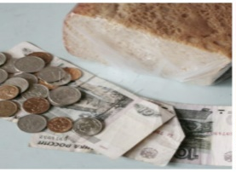
Расчет затраты природного газа:
1.до начала работы показания счетчика – 29586,3
2. после выпечки блинов показания счетчика – 29586,5
3. Разница 0, 2 х на 5,4 = 1,08 руб. Косвенные затраты я не учла, так как от работы получила удовольствие и хорошие знания и умения по кулинарии.
Запеканка стоит 355 ,08 рубля и это за 8 порций, каждая обойдётся в 44,5 рубля.

Экологическая оценка запеканки.
Мое блюдо - экологически чистое, так как все используемые продукты для запеканки растительного и животного происхождения, то есть – натуральные. Покупая продукты, мы проверяет, чтобы стоял на них знак ГОСТ. И ещё важно для чистоты экологии – я не выбросила хлеб, а дала ему вторую жизнь и другое применение.
Самооценка творческой работы.
1.Приготовив запеканку, я выполнила цель, поставленную перед собой . 2.Блюдо получилось вкусное, сытное, аппетитное на вид. 3.Моим родным понравилось мое угощение, они ели с удовольствием, постоянно нахваливая и радуясь моему кулинарному мастерству. 4.Я закрепила свои знания по кулинарии, лучше узнала историю русской кухни и значение хлеба для человека. 5.Свою творческую работу я описала и оформила в проекте. Его я выполнила согласно требованиям, применив немного дизайнерского мастерства при оформлении. 6. Я сделала презентацию моего проекта и выступила с ним перед участниками конкурса «Традиции моего народа», который проводился в школьной библиотеке. Поделилась рецептами блюд из хлебобулочных изделий с учащимися и поделилась своим небольшим опытом.
Реклама
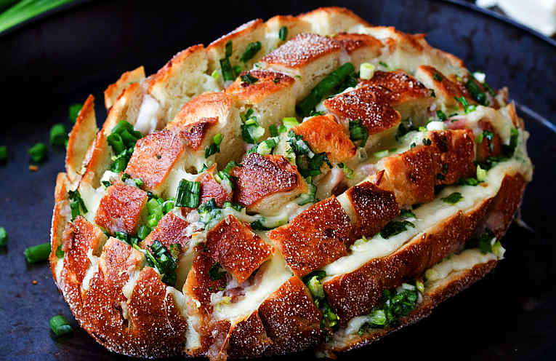
Не выбрасывайте хлеб, господа! Ведь хлеб – всему голова! Хлеб на столе – здоровье в животе, Умные хозяйки не выбросят хлеб: Не будут брать на душу грех, А найдут ему применение. Бутерброды, пудинги и пироги- Ну очень аппетитны, полезны и вкусны - Просто пальчики оближешь после еды!

Библиография.
А.М. Клявиня « Обед на каждый день». С.С. Демьянова «Домашняя выпечка». В.И. Ермакова «Основы кулинарии». Энциклопедия русской кухни. В.В. Похлебник «Занимательная кулинария». интерьер-ресурсы.

